佛山科学技术学院
实验报告
实验名称 实验一：应变电阻性能及其位移测量方法
专业班级 22物联网工程2 姓名 学号
指导教师 梁佩莹 日期 2024-04-11

- 实验目的
了解应变电阻的工作原理，掌握应变电阻单臂、半桥（双臂）和全桥测量电路的工作特点及性能，掌握应变电阻测量位移的方法。

- 实验原理
电阻应变式传感器是在弹性元件上通过特定工艺粘贴电阻应变片来组成。一种利用电阻材料的应变效应将工程结构件的内部变形转换为电阻变化的传感器，此类传感器主要是通过一定的机械装置将被测量转化成弹性元件的变形，然后由电阻应变片将变形转换成电阻的变化，再通过测量电路将电阻的变化转换成电压或电流变化信号输出。可用于能转化成变形的各种非电物理量的检测，如力、压力、加速度、力矩、重量等，在机械加工、计量、建筑测量等行业应用十分广泛。
1、应变片的电阻应变效应：所谓电阻应变效应是指具有规则外形的金属导体或半导体材料在外力作用下产生应变而其电阻值也会产生相应地改变，这一物理现象称为“电阻应变效应”。以圆柱形导体为例：设其长为：L、半径为r、材料的电阻率为ρ时，根据电阻的定义式得
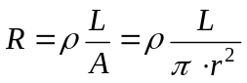（1-1）
当导体因某种原因产生应变时，其长度L、截面积A和电阻率ρ的变化为dL、dA、dρ相应的电阻变化为dR。对式（1-1）全微分得电阻变化率 dR/R 为：
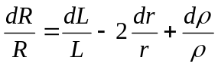（1-2）
式中：dL/L为导体的轴向应变量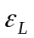；dr/r为导体的横向应变量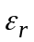
由材料力学得： 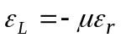 (1-3)
式中：μ为材料的泊松比，大多数金属材料的泊松比为0.3～0.5左右；负号表示两者的变化方向相反。将式（1-3）代入式（1-2）得：
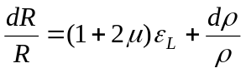（1-4）
式（1-4）说明电阻应变效应主要取决于它的几何应变（几何效应）和本身特有的导电性能（压阻效应）。
2、应变灵敏度：它是指电阻应变片在单位应变作用下所产生的电阻的相对变化量。
(1)金属导体的应变灵敏度K：主要取决于其几何效应；可取
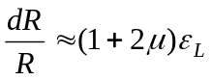（1-5）
其灵敏度系数为：
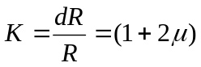
金属导体在受到应变作用时将产生电阻的变化，拉伸时电阻增大，压缩时电阻减小，且与其轴向应变成正比。金属导体的电阻应变灵敏度一般在2左右。
(2)半导体的应变灵敏度：主要取决于其压阻效应；dR/R<≈dρ/ρ。半导体材料之所以具有较大的电阻变化率，是因为它有远比金属导体显著得多的压阻效应。在半导体受力变形时会暂时改变晶体结构的对称性，因而改变了半导体的导电机理，使得它的电阻率发生变化，这种物理现象称之为半导体的压阻效应，且不同材质的半导体材料在不同受力条件下产生的压阻效应不同，可以是正（使电阻增大）的或负（使电阻减小）的压阻效应。也就是说，同样是拉伸变形，不同材质的半导体将得到完全相反的电阻变化效果。
半导体材料的电阻应变效应主要体现为压阻效应，可正可负，与材料性质和应变方向有关，其灵敏度系数较大，一般在100到200左右。
3、贴片式应变片应用
在贴片式工艺的传感器上普遍应用金属箔式应变片，贴片式半导体应变片（温漂、稳定性、线性度不好而且易损坏）很少应用。一般半导体应变采用N型单晶硅为传感器的弹性元件，在它上面直接蒸镀扩散出半导体电阻应变薄膜（扩散出敏感栅），制成扩散型压阻式（压阻效应）传感器。
＊本实验以金属箔式应变片为研究对象。
4、箔式应变片的基本结构
应变片是在用苯酚、环氧树脂等绝缘材料的基板上，粘贴直径为0.025mm左右的金属丝或金属箔制成，如图1-1所示。
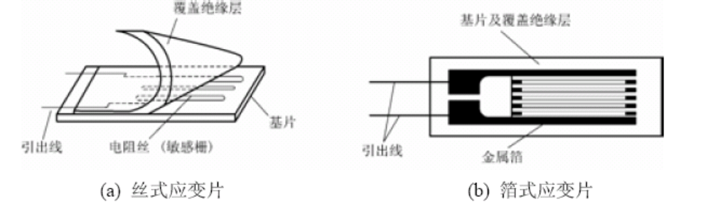
图1-1 应变片结构图
金属箔式应变片就是通过光刻、腐蚀等工艺制成的应变敏感元件，与丝式应变片工作原理相同。电阻丝在外力作用下发生机械变形时，其电阻值发生变化，这就是电阻应变效应，描述电阻应变效应的关系式为： ΔR／R＝Kε 式中：ΔR／R为电阻丝电阻相对变化，K为应变灵敏系数,ε=ΔL/L为电阻丝长度相对变化。
5、测量电路：为了将电阻应变式传感器的电阻变化转换成电压或电流信号，在应用中一般采用电桥电路作为其测量电路。电桥电路具有结构简单、灵敏度高、测量范围宽、线性度好且易实现温度补偿等优点。能较好地满足各种应变测量要求，因此在应变测量中得到了广泛的应用。电桥电路按其工作方式分有单臂、双臂和全桥三种，单臂工作输出信号最小、线性、稳定性较差；双臂输出是单臂的两倍，性能比单臂有所改善；全桥工作时的输出是单臂时的四倍，性能最好。因此，为了得到较大的输出电压信号一般都采用双臂或全桥工作。基本电路如图3-2（a）、（b）、（c）所示。
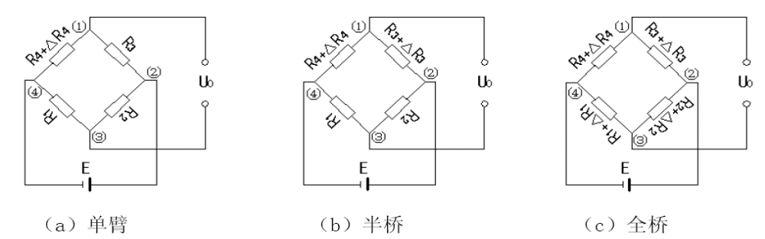
图1-2 应变片测量电路
（a）单臂
Uo＝U①－U③
＝〔(R4＋△R4)／(R4＋△R4＋R3)－R1／(R1＋R2)〕E
＝｛〔(R1＋R2)(R4＋△R4)－R1（R3＋R4＋△R4）〕／〔（R3＋R4＋△R4）（R1＋R2）〕｝E
设R1＝R2＝R3＝R4，且△R4／R4＝ΔR／R＜＜1，ΔR／R＝Kε。
则Uo≈(1／4)(△R4／R4)E＝(1／4)(△R／R)E＝(1／4)KεE
(b)双臂(半桥)
同理:Uo≈(1／2)(△R／R)E＝(1／2)KεE
(C)全桥
同理:Uo≈(△R／R)E＝KεE
6、箔式应变片单臂电桥实验原理图
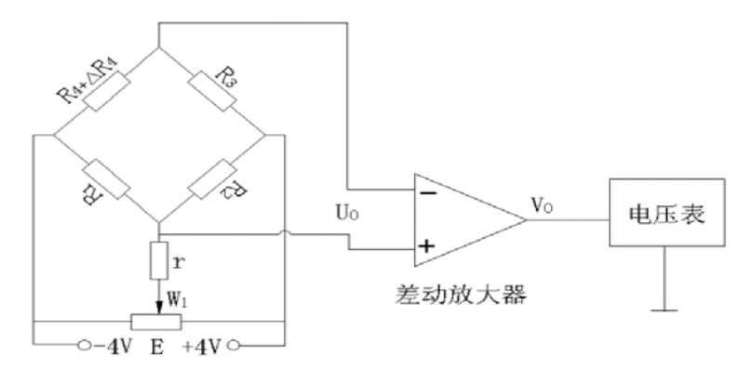
图1-3 应变片单臂电桥实验原理图
图中R1、R2、R3为350Ω固定电阻，R4为应变片； W1和r组成电桥调平衡网络，供桥电源直流±4V。桥路输出电压Uo≈(1／4)(△R4／R4)E＝(1／4)(△R／R)E＝(1／4)KεE 。

- 实验步骤
1、 在应变梁自然状态（不受力）的情况下，已测得应变片阻值为350Ω；在应变梁受力状态（用手压、提梁的自由端）的情况下，测应变片阻值，观察一下应变片阻值变化情况(标有上下箭头的4片应变片纵向受力阻值有变化；标有左右箭头的2片应变片横向不受力阻值无变化，是温度补偿片)。如下图1-7所示。
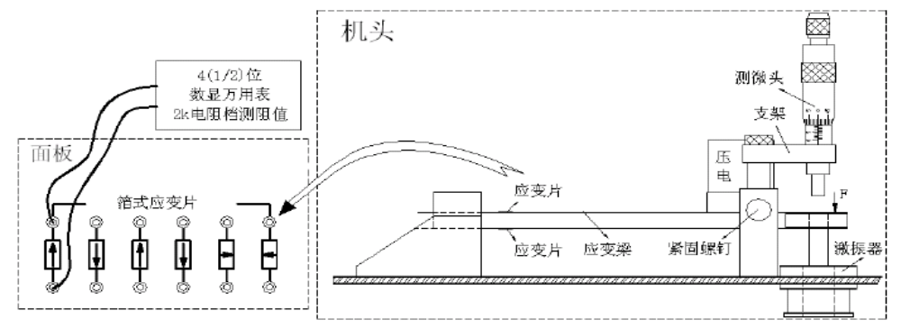
图1-7 观察应变片阻值变化情况示意图
2、差动放大器调零点：按下图1-8示意接线。将F／V表(或电压表)的量程切换开关切换到2V档，合上主、副电源开关，将差动放大器的增益电位器按顺时针方向轻轻转到底后再逆向回转一点点(放大器的增益为最大，回转一点点的目的：电位器触点在根部估计会接触不良)，调节差动放大器的调零电位器，使电压表显示电压为零。差动放大器的零点调节完成，关闭主电源。
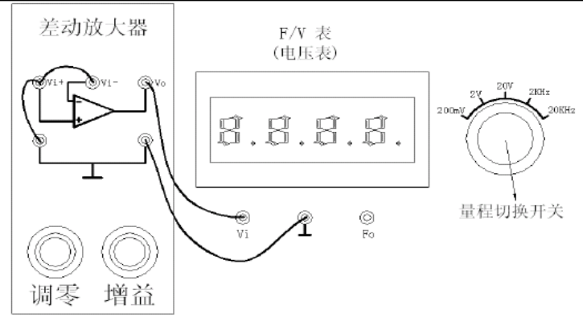
图1-8 差放调零接线图
3、应变片单臂电桥特性实验：
⑴将±2V～±10V步进可调直流稳压电源切换到4V档，将主板上传感器输出单元中的箔式应变片(标有上下箭头的4片应变片中任意一片为工作片)与电桥单元中R1、R2、R3组成电桥电路，电桥的一对角接±4V直流电源，另一对角作为电桥的输出接差动放大器的二输入端，将W电位器、r电阻直流调节平衡网络接入电桥中(W1电位器二固定端接电桥的±4V电源端、W的活动端r电阻接电桥的输出端)，如图1-9示意接线(粗细曲线为连接线)。
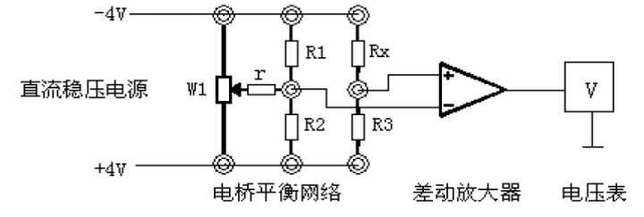
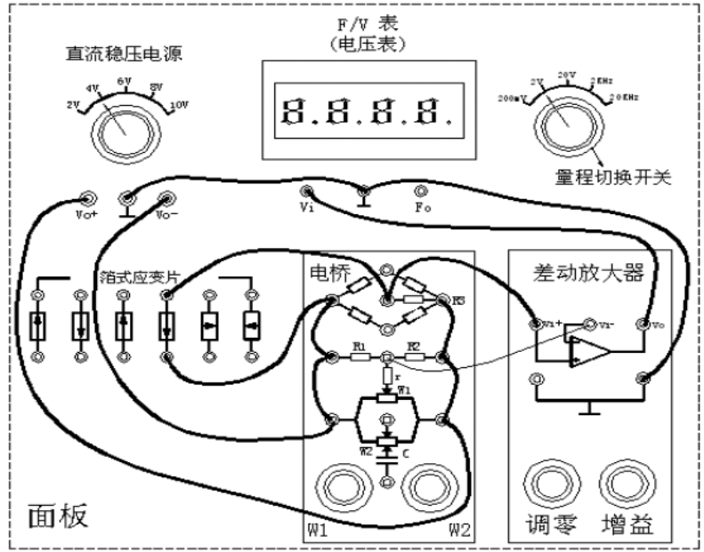
图1-9 应变片单臂电桥特性实验原理图与接线示意图
⑵检查接线无误后合上主电源开关，当机头上应变梁自由端的测微头离开自由端（梁处于自然状态，图1-7机头所示）时调节电桥的直流调节平衡网络W1电位器，使电压表显示为0或接近0。
⑶调节测微头的读数为10mm左右（测微头微分筒的0刻度线与测微头轴套的10mm刻度线对准），再将测微头吸合梁的自由端；仔细微调测微头的微分筒使电压表显示值为0（梁不受力处于自然状态），这时的测微头刻度线位置作为梁位移的相对0位位移点。首先确定某个方向位移，以后每调节测微头的微分筒一周产生0.5mm位移，根据表1位移数据依次增加0.5mm并读取相应的电压值填入表1中；然后反方向调节测微头的微分筒使电压表显示0V（这时测微头微分筒的刻度线不在原来的0位位移点位置上，是由于测微头存在机械回程差，以电压表的0V为标准作为0位位移点并取固定的相对位移ΔX消除了机械回程差），再根据表1位移数据依次反方向增加0.5mm并读取相应的电压值填入表1中。
＊注：调节测微头要仔细，微分筒每转一周ΔX=0.5mm；如调节过量再回调，则产生回程差。
表1 应变片特性实验数据：
位移(mm) |  | 0 | 0.5 | 1 | 1.5 | 2 | 2.5 | 3 | 3.5 | 4 | 4.5 | 5 | 5.5
电压(mV) | 单臂 | 0 | 0.003 | 0.007 | 0.01 | 0.013 | 0.016 | 0.019 | 0.022 | 0.025 | 0.028 | 0.031 | 0.034
电压(mV) | 半桥 | 0 | -0.004 | -0.01 | -0.016 | -0.02 | -0.028 | -0.035 | -0.041 | -0.047 | -0.053 | -0.056 | -0.061
电压(mV) | 全桥 | 0 | 0.027 | 0.044 | 0.059 | 0.073 | 0.086 | 0.099 | 0.112 | 0.125 | 0.138 | 0.152 | 0.162
位移(mm) |  | -5.5 | -5 | -4.5 | -4 | -3.5 | -3 | -2.5 | -2 | -1.5 | -1 | -0.5 | 0
电压(mV) | 单臂 | -0.042 | -0.038 | -0.034 | -0.031 | -0.027 | -0.025 | -0.02 | -0.018 | -0.014 | -0.012 | -0.009 | 0
电压(mV) | 半桥 | 0.109 | 0.102 | 0.095 | 0.089 | 0.084 | 0.077 | 0.069 | 0.046 | 0.029 | 0.02 | 0.011 | 0
电压(mV) | 全桥 | -0.112 | -0.091 | -0.08 | -0.069 | -0.061 | -0.052 | -0.043 | -0.034 | -0.022 | -0.011 | -0.01 | 0

⑷根据表1数据画出实验曲线并计算灵敏度S＝ΔV/ΔX（ΔV输出电压变化量，ΔX位移变化量）实验完毕，关闭电源。
4、应变片半桥（双臂）电桥特性实验：
应变片半桥特性实验原理如图1-2(b)所示。不同受力方向的两片应变片（上、下二片梁的应变片应力方向不同）接入电桥作为邻边，输出灵敏度提高，非线性得到改善。其桥路输出电压Uo≈(1／2)(△R／R)E＝(1／2)KεE 。
除实验接线按图1-10接线即电桥单元中R1、R2与相邻的二片应变片组成电桥电路外，实验步骤和实验数据处理方法与单臂实验完全相同。实验完毕，关闭电源。
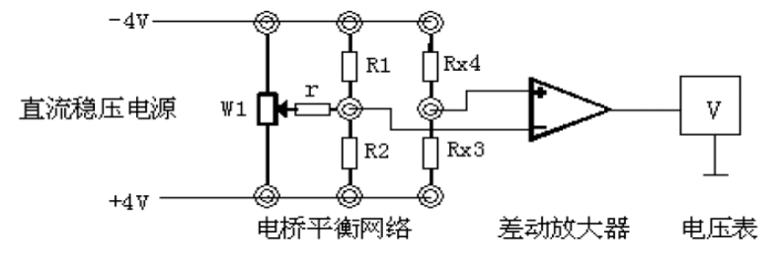
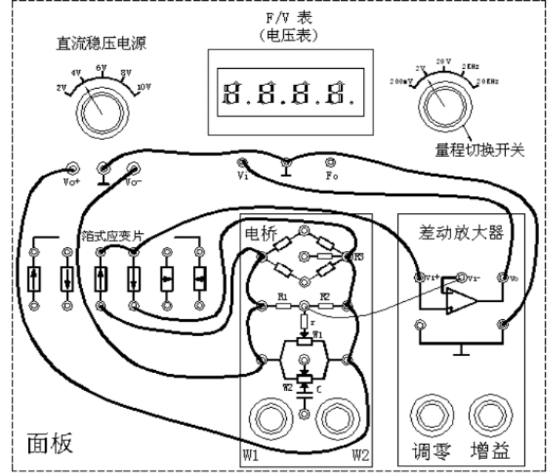
图1-10 应变片半桥实验原理图与接线示意图

5、应变片全桥电桥特性实验：
设计应变片全桥特性实验原理，画出应变片全桥特性实验接线图，并比较分析应变片单臂、半桥、全桥特性。

应变片全桥测量电路如下图所示：
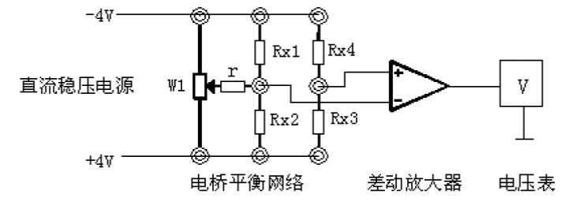
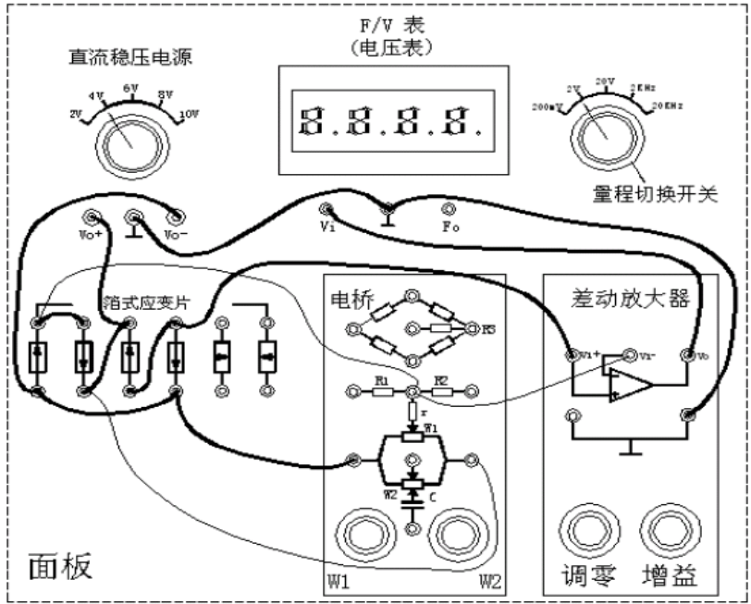
图1-11 应变片全桥特性实验原理图与接线示意图

- 实验结果
分别进行应变片单臂、双臂、全桥电桥特性实验: 将实验数据记录如下：
位移(mm) |  | 0 | 0.5 | 1 | 1.5 | 2 | 2.5 | 3 | 3.5 | 4 | 4.5 | 5 | 5.5
电压(mV) | 单臂 | 0 | 0.003 | 0.007 | 0.01 | 0.013 | 0.016 | 0.019 | 0.022 | 0.025 | 0.028 | 0.031 | 0.034
电压(mV) | 半桥 | 0 | -0.004 | -0.01 | -0.016 | -0.02 | -0.028 | -0.035 | -0.041 | -0.047 | -0.053 | -0.056 | -0.061
电压(mV) | 全桥 | 0 | 0.027 | 0.044 | 0.059 | 0.073 | 0.086 | 0.099 | 0.112 | 0.125 | 0.138 | 0.152 | 0.162
位移(mm) |  | -5.5 | -5 | -4.5 | -4 | -3.5 | -3 | -2.5 | -2 | -1.5 | -1 | -0.5 | 0
电压(mV) | 单臂 | -0.042 | -0.038 | -0.034 | -0.031 | -0.027 | -0.025 | -0.02 | -0.018 | -0.014 | -0.012 | -0.009 | 0
电压(mV) | 半桥 | 0.109 | 0.102 | 0.095 | 0.089 | 0.084 | 0.077 | 0.069 | 0.046 | 0.029 | 0.02 | 0.011 | 0
电压(mV) | 全桥 | -0.112 | -0.091 | -0.08 | -0.069 | -0.061 | -0.052 | -0.043 | -0.034 | -0.022 | -0.011 | -0.01 | 0

根据记录的位移和电压值，分别画出单臂、半桥、全桥的坐标图如下：
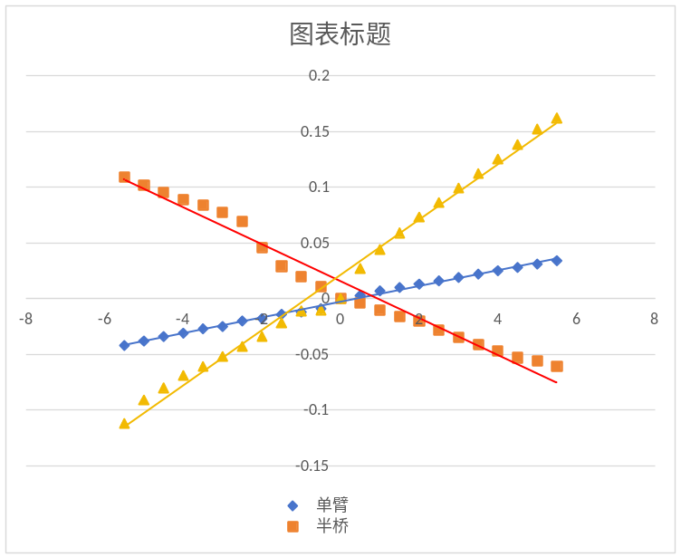
单臂：S＝ΔV/ΔX = 0.0069 mV/mm
半桥：S＝ΔV/ΔX = 0.015 mV/mm
全桥：S＝ΔV/ΔX =0.025 mV/mm

由图可以看出：在应变片半桥电桥特性实验中，位移和电压存在某种线性关系。

- 思考题
- 还可以用什么方法消除测微头的机械回程差？
在实验中，如果使用的测微头存在机械回程差，可以采取以下方法进行消除：

1.零点校准：在进行实验之前，首先对测微头进行零点校准。通过调整测微头的零点位置，使其在未施加任何载荷时输出为零。这样可以消除部分机械回程差的影响，确保实验数据的准确性。
2.应变片调整：检查应变片的安装位置和固定方式，确保其与被测物体的接触良好，并且没有受到外界干扰或损坏。调整应变片的位置和方向，可以减小机械回程差对实验结果的影响。
3.使用补偿电路：在电桥电路中添加补偿电路，可以对测微头的机械回程差进行补偿。例如，可以使用差分放大器或运算放大器构建一个补偿电路，根据测微头输出的实际值和理论值之间的差异，对电桥的输出信号进行调节，以消除机械回程差的影响。
4.定期校准和维护：定期检查测微头的运动部件是否正常，清洁和润滑测微头的机械部件，可以减小机械回程差的影响。

2．半桥测量时两片不同受力状态的电阻应变片（相邻的二片应变片）接入电桥时，应接在：（1）对边?（2）邻边? 为什么?
在应变片半桥电桥特性实验中，当两片不同受力状态的电阻应变片（相邻的两片应变片）接入电桥时，应接在邻边而不是对边。
在半桥电桥中，两个相邻的应变片作为电桥的两个分支，它们的应变状态将影响电桥的平衡情况，从而产生电桥的输出信号。应变片的应变状态与其阻值成正比，因此当应变片受到拉伸或压缩时，其阻值会相应地发生变化。
当两片不同受力状态的应变片相邻接入电桥时，它们受到的应变状态会有所差异。如果这两片应变片接在对边，也就是位于电桥的两个对角线上，那么它们的应变状态会相互抵消，因为一个片子受到的拉伸会与另一个受到的压缩相抵消，导致电桥的输出信号减小，难以准确测量。而如果这两片应变片接在邻边，它们的应变状态将相互增强，这样电桥的输出信号就会更大，更容易被检测和测量。
因此，为了获得更大的输出信号以及更准确的测量结果，在应变片半桥电桥特性实验中，两片不同受力状态的电阻应变片应接在邻边，以保证最佳的测量效果。

- 实验总结
- 先检查仪器是否可用再进行实验。
- 在实验开始前，一定要记得进行差动放大器调零点，如果不调零点，会导致后面调节电桥的直流调节平衡网络W1电位器，使电压表显示为0或接近0的时候出现电压调不动的情况。
- 在进行电路接线时，需要按照一定的顺序来进行接线，并且在接线过程中要认真仔细，这样可以有效得避免出现接线错误的情况发生。
- 在实验过程中要消除测微头的机械回程差。

